Dokumentation

Projektarbeit Ski Service

IBZ Aarau

Modul 307

Inhalt

Einleitung 2

1 Informieren 2

1.1 Aufgabestellung 2

1.1.1 Ausgangssituation 2

1.1.2 Anforderungen 2

1.1.3 Rahmenbedingungen 3

1.1.4 Kurzpräsentation 3

1.2 Analyse, Teambesprechung und Recherche 3

2 Planung 3

2.1 PSP 3

2.2 Datenbank Modell 4

2.2.1 ERM 4

2.2.2 TADESI 4

2.2.3 EER-Modell 5

2.3 Designentwurf 5

3 Entscheiden 5

3.1 Anpassungen Migration 5

3.2 Optionale Forderungen 5

4 Realisieren 6

4.1. Implementierung Datenbank 6

4.2 Design und Skript Implementierung 6

4.3 Struktur 6

5 Kontrollieren 6

6 Auswerten 6

6.1 Fazit 6

6.2 SOLL / IST Vergleich 7

7 Abbildungsverzeichnis 7

8 Tabellenverzeichnis 8

9 Quellenverzeichnung 8

|  |  |  |  |  |
| --- | --- | --- | --- | --- |
| **Version** | **Änderung** | **Datum** | **Name** | |
| 1.0 | Informieren fertig | 16.11.2021 | SM & MP |
| 1.1 | Planung begonnen | 16.11.2021 | SM & MP |
|  |  |  |  |

Versionsverzeichnis

# Einleitung

Marius Pfluger und Simon Müller begrüssen sie Herzlich zu unserer Projekdokumentation. Wir haben für die Firma Jetstream Service ein kleines KMU eine Web-Applikation mit Datenbank erstellt.

Wir planen und führen dieses Projekt nach IPERKA aus.

# 1 Informieren

## 1.1 Aufgabestellung

### 1.1.1 Ausgangssituation

Eine Firma mit dem Namen «Jetstrem-service» führt als KMU Skiservice Arbeiten durch. Die Homepage ist bereits einige Jahre alt und soll durch ein neues responsives Webdesign (RWD) Abgelöst werden. Die Internetpräsenz ist in diesem Zuge zudem mit einer Onlineanmeldung für Serviceaufträge zu erweitern.

### 1.1.2 Anforderungen

|  |  |  |
| --- | --- | --- |
| Nr. | Beschreibung | |
| A1 | Landing Page mit erforderlichen Elementen(Klare Botschaft, Visueller Aufhänger, Übersicht Angebot). Gestalterische Grundsätze |
| A2 | Responsives Webdesign, Korrekte Wahl des Designs |
| A3 | Kontaktseite (Adresse, Telefon, Anfahrt usw.) |
| A4 | Formular für die Onlineanmeldung eines Serviceauftrags |
| A5 | In der Datenbank müssen nachfolgende Informationen eines Serviceauftrags verwaltet werden:   * Kundenname * E-Mail * Telefon * Priorität * Dienstleistung |
| A6* | Auswahl der Dienstleistung bei der Serviceanmeldung |
| A7 | Projektmanagement nach IPERKA Dokumentieren |

Anforderungen

*Folgende Dienstleistungen sind im Angebot:

* Kleiner Service
* Grosser Service
* Rennski-Service
* Bindung montieren und einstellen
* Fell zuschneiden
* Heisswachsen

Pro Serviceauftrag ist immer nur eine Dienstleistung möglich.

Datum der Fertigstellung je nach Priorität muss angezeigt werden. Prioritäten:

Tief – 12 Tage

Standard – 7 Tage

Express 5 Tage

### 1.1.3 Rahmenbedingungen

### 1.1.4 Kurzpräsentation

## 1.2 Analyse, Teambesprechung und Recherche

# 2 Planung

## 2.1 PSP

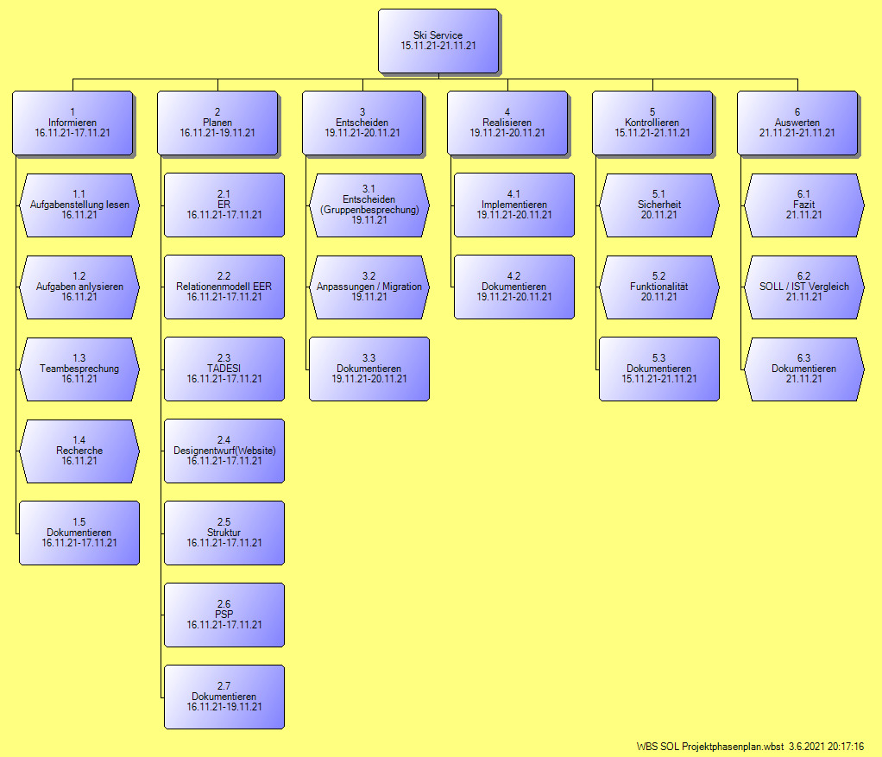

3 Phasen Struktur Plan

## 2.2 Datenbank Modell

### 2.2.1 ERM

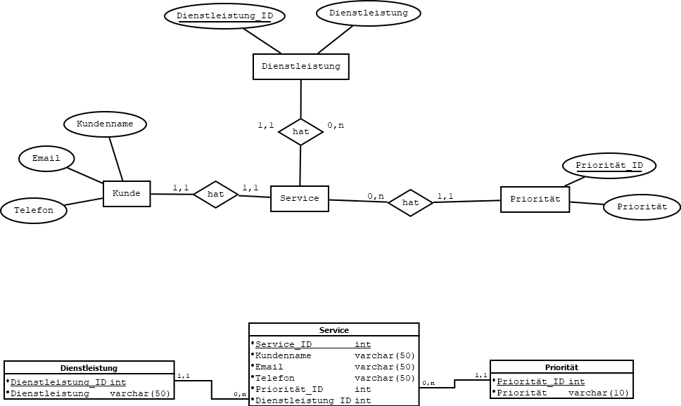

4 Entity-Relationship-Modell

Der Kunde wurde in die Tabelle Service genommen, weil dieser sich nicht Registrieren muss. Somit wird er gelöscht, wenn der Serviceauftrag gelöscht wird. Es entsteht so eine gewollte Redundanz, diese wird aber nicht sehr gross sein, da ein Kunde nicht viele Aufträge geben wird. Diese Redundanz erleichtert dafür die Realisierung.

### 2.2.2 TADESI

|  |  |  |  |  |  |
| --- | --- | --- | --- | --- | --- |
| Attribut | Datentyp | Einschränkung | Schlüssel | Index | |
| Service_ID | int | NOT NULL | Primärschlüssel | Ja ohne Duplikat |
| Kundenname | varchat(50) | NOT NULL |  | Ja mit Duplikat |
| Email | varchat(50) | NOT NULL |  |  |
| Telefon | varchat(50) | NOT NULL |  |  |
| Priorität_ID | int | NOT NULL | Fremdschlüssel | Ja mit Duplikat |
| Dienstleistung_ID | int | NOT NULL | Fremdschlüssel | Ja mit Duplikat |

Service Tabelle

|  |  |  |  |  |  |
| --- | --- | --- | --- | --- | --- |
| Attribut | Datentyp | Einschränkung | Schlüssel | Index | |
| Dienstleistung_ID | int | NOT NULL | Primärschlüssel | Ja ohne Duplikat |
| Dienstleistung | varchat(50) | NOT NULL |  |  |

Dienstleistung Tabelle

|  |  |  |  |  |  |
| --- | --- | --- | --- | --- | --- |
| Attribut | Datentyp | Einschränkung | Schlüssel | Index | |
| Priorität_ID | int | NOT NULL | Primärschlüssel | Ja ohne Duplikat |
| Priorität | varchat(50) | NOT NULL |  |  |

Priorität Tabelle

### 2.2.3 EER-Modell

## 2.3 Designentwurf

Bildlinks

Slidebar

<https://www.elgrito.ch/arosa-ski-shop-skiverleih-verkauf-service/>

<https://www.sportalpen.com/tipps-zum-ski-wachsen-tipps.htm>

<https://www.maenner.media/reise/arosa2012/>

# 3 Entscheiden

## 3.1 Anpassungen Migration

## 3.2 Optionale Forderungen

# 4 Realisieren

## 4.1. Implementierung Datenbank

## 4.2 Design und Skript Implementierung

## 4.3 Struktur

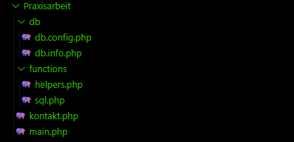

8 Ordner Skruktur

# 5 Kontrollieren

5.1 Sicherheitstest

5.2 Funktionalitätstests

# 6 Auswerten

## 6.1 Fazit

## 6.2 SOLL / IST Vergleich

|  |  |  |
| --- | --- | --- |
| Arbeitspacket | Zeit SOLL in Stunden | Zeit IST in Stunden |
|  |  |  |
|  |  |  |
|  |  |  |

# 7 Abbildungsverzeichnis

# 8 Tabellenverzeichnis

# 9 Quellenverzeichnung